- The Sell In history:
  - First week: 03 July of 2023
  - Last week: 22 June of 2026
  - Total of 156 weeks and 35 months
- The External variables history:
  - First week: 03 July of 2023
  - Last Week: 20 December of 2027
- In order words
  - the training set goes from 03.jul.2023 until 22.jun.2026
  - And the pred set goes from 29.jun.2026 until 20.dec.2027

INSIGHTS

SI de todas os produtos nos 3 diferentes canais de vendas
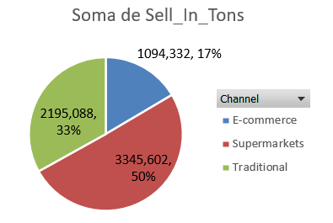
- 50% das vendas são em Supermarkets, 33% em Traditional e 17% em e-commerce.

Histórico de SI de todas os produtos nos 3 diferentes canais de vendas
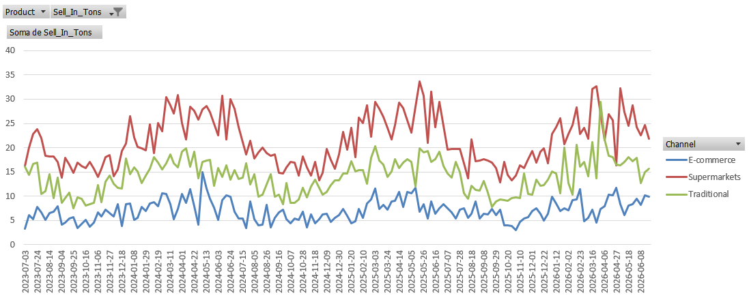
Cereal Bar 50g Energy Drink 350ml
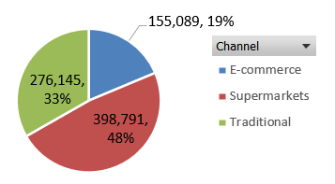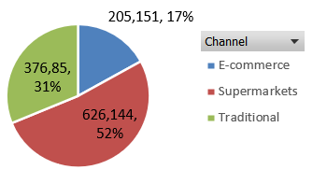
Flavored Water 500ml Natural Juice 1L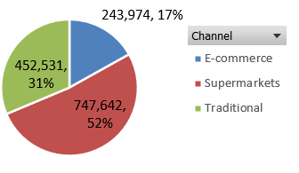 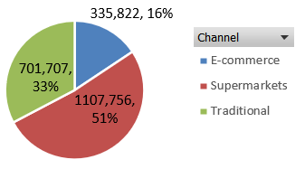
Whole Grain Crackers 200g
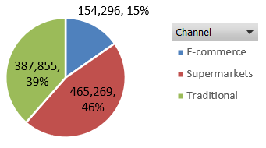
- Os produtos vendem na mesma proporção em todos os canais de venda. Exceto o Whole cracker que vende um pouco a mais em mercados Tradicionais e um pouco menos em Supermercados.

SI de cada produtos em todos os canais de vendas
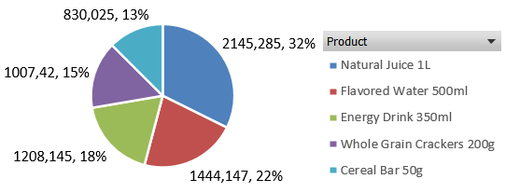
SI de cada produtos no e-commerce
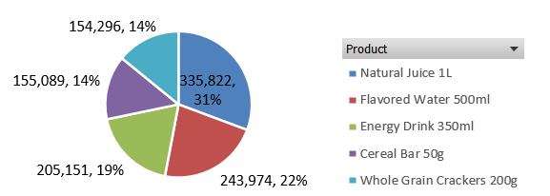

SI de cada produtos no Supermarket
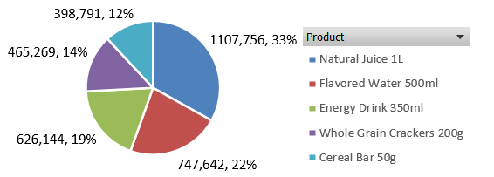

SI de cada produtos no Traditional
